大有國中 主題名稱：聚「礁」問題，「藻」到活路
課程設計
設計教案教師：林淳玉
課程設計理念
讓學生藉由最近桃園火熱的時事議題─「藻礁公投案」的內容出發，認識藻礁究竟是什麼？連結7上地理所學的地形及海岸，以藻礁的影片、照片及文本的內容讓學生學習，聚焦在桃園的海岸的認識及海岸線變遷的過程，覺察藻礁與人類生活是相互影響的關係，透過分組扮演不同的角色討論及理性溝通的方式和其他組分享各自思辨的過程，並嘗試從自己能力所及的範圍做改善或解決問題，進而培養學生將生活中所遇到的人事物與課堂學科做連結並運用。

學習桃園地區的歷史發展、地理環境與社會變遷，透過了解公民參與活動的認識與實踐，培養學生對鄉土的認同，產生愛鄉愛土的情懷，並進一步為所在的環境問題挺身而出，盡一份心力。

- 課程架構(地圖)(主題、活動、目標、學習對象年級、學習活動名稱、評量等，以及這些要素的關係)
桃園的前世今生

清領時期桃園的經濟發展
公共意見與政府政策的關聯
桃園的海岸地形

藻礁
- 課程內容

領域/科目 |  | 社會領域 |  |  | 設計者 |  | 林淳玉
實施年級 |  | 7年級 |  |  | 總節數 |  | 共_2_節，__90____分鐘
單元名稱 |  | 聚「礁」問題，「藻」到活路
設計依據
學習重點 | 學習表現 | - 社 2a-Ⅳ-2關注生活周遭的重要 議題及其脈絡，發展 本土意識與在地關懷。  - 社 2c-Ⅳ-2珍視重要的公民價值 並願意付諸行動。  - 社 3a-Ⅳ-1 發現不同時空脈絡中 的人類生活問題，並 進行探究。 |  |  | 核心素養 | - 社-J-A2 覺察人類生活相關議題，進而 分析判斷及反 思，並嘗試改善 或解決問題。  - 社-J-C1 培養道德思辨 與實踐能力、尊 重人權的態度， 具備民主素養、 法治觀念、環境 倫理以及在地 與全球意識，參與社會公益活  - 社-J-C2 具備同理與理性溝通的知能與態度，發展與 人合作的互動關係。
學習重點 | 學習內容 | - 地 Ab-Ⅳ-1地形與海岸的分類。  - 地 Ab-Ⅳ-4問題探究：土地利用或地形災害與環境倫理。  - 公 Da-Ⅳ-2日常生活中，個人或群體可能面臨哪些不公平處境？  - 公 De-Ⅳ-1 科技發展如何改變 我們的日常生活？  - 公 Ca-Ⅳ-2日常生活和公共事 務中的爭議，為什麼 應該以非暴力的方 式來解決？ 行政機關在政策制定前，為什麼應提供人民參與和表達意 見的機會？ |  |  | 核心素養
議題融入 |  |  | - 環境教育 藉由認識桃園地區的海岸地形，了解到藻礁對環境的重要性，觀察時事了解公共意見與政府政策之間的關聯性。  - 環 J4了解永續發展的意義（環境、社會、與經濟的均衡發展）與原則。
教學設備/資源 |  |  | 電子白板  IRS 、IPAD
課程目標
- 地 1a-Ⅳ-1 說明重要地理現象分布特性的成因。
- 地 1a-Ⅳ-2說明重要環境、經濟與文化議題間的相互關係。
- b.分析詮釋
地 1b-Ⅳ-1解析自然環境與人文景觀的相互關係。
- 地 1b-Ⅳ-2歸納自然與人文環境互動的結果。

2.態度及 價值 a.敏覺關懷
- 社 2a-Ⅳ-2關注生活周遭的重要議題及其脈絡，發展本 土 意 識 與 在 地 關懷。
- b.同理尊重社 2b-Ⅳ-3重視環境倫理，並願意維護生態的多樣性。

3.實作及參與 c.溝通合作
社 3c-Ⅳ-1 聆聽他人意見，表達自我觀點，並能以同理心與他人討論。

d.規劃執行
社 3d-Ⅳ-2提出保存文化資產、改善環境或維護社會正義等可能方案。
社 3d-Ⅳ-3執行具有公共性或利他性的行動方案並檢討其歷程與結果。

教學活動設計
目標 |  |  |  | 教學活動內容及實施方式 |  |  |  | 時間 | 備註(評量)
1.認識藻礁生存環境、分布海岸及其生態重要性  2.了解目前藻礁遭遇的危機  引發學生對藻礁及海岸之環境議題的重視  3.覺知環保與經濟的兩難議題，尊重他人意見並表達自己的立場，以自己的能力範圍做出行動。 |  |  |  | (一)【引起動機】  前言：先給學生幾張藻礁的照片，詢問這是什麼？  T：說明最近的時事，身為桃園人的我們雖然離海岸線很遠，但新聞中的觀新藻礁就在我們的桃園，藻礁究竟是什麼？對我們到底有什麼影響？今天是一堂環境教育的彈性課程  師：發下文本，讓各組學生閱讀文本，  完成學習單的問題回答，用畫線的抓  重點的形式，讓學生學習掌握文本的  重點。  (個人先完成文本閱讀，並畫出自己的答案  小組核對答案全班核對答案教師總結)  師：展示桃園海岸線的影像，給學習單答案並總結。  (個人先完成文本閱讀，並畫出自己的答案  →2分鐘小組核對答案  →全班核對答案(IRS搶答)  →教師總結  (二)聚「礁」問題  T：教師給予二張藻礁海岸照片(影片)  請問看到什麼？看完的感想？  1.為什麼藻礁消失了？  2.最近公投吵什麼─為何在藻礁區蓋接收站？說明對藻礁的環境破壞對你我會有什麼影響嗎？  3.請想像藻礁沒有被破壞的樣子，為了達成此目標 ，需要做出哪些行動？  4.教師對學生提問─認識完藻礁後的想法，自己本身是希望藻礁留下來抑或同意因為能源經濟的發展而接受破壞藻礁  5.教師說明藻礁的議題是經濟和環境的兩難，每個人都有自己各自的立場，我們接下來要做的就是站在不同立場去思考藻礁的議題，體會一下自己在不同立場時的反應，因此第二節課我們將以角色扮演的方式進行探討。  6.教師說明角色總共有6個  A.政府 B.環團 C.中油  D.當地漁民 E.在中油工作的居民 F.台積電  小組要決定自己想要擔任的角色，先有個排序，接著以複習本節課的內容提問，進行搶答，答對的人優先選擇角色。  第二節課  (三)藻方法  教師先複習上一節課的藻礁議題做提問~  1.經濟和環境生態只能二擇一嗎？小孩子才做選擇，我全都要！但如果一定要做決定，你要怎麼決擇？  2.讓各組上台領取上節課決定的藻礁爭議的不同角色  A.政府 B.環團 C.中油  D.當地漁民 E.在中油工作的居民 F.台積電  說明：每組會依據不同的角色取得不同的文本  3.教師說明本節課流程：  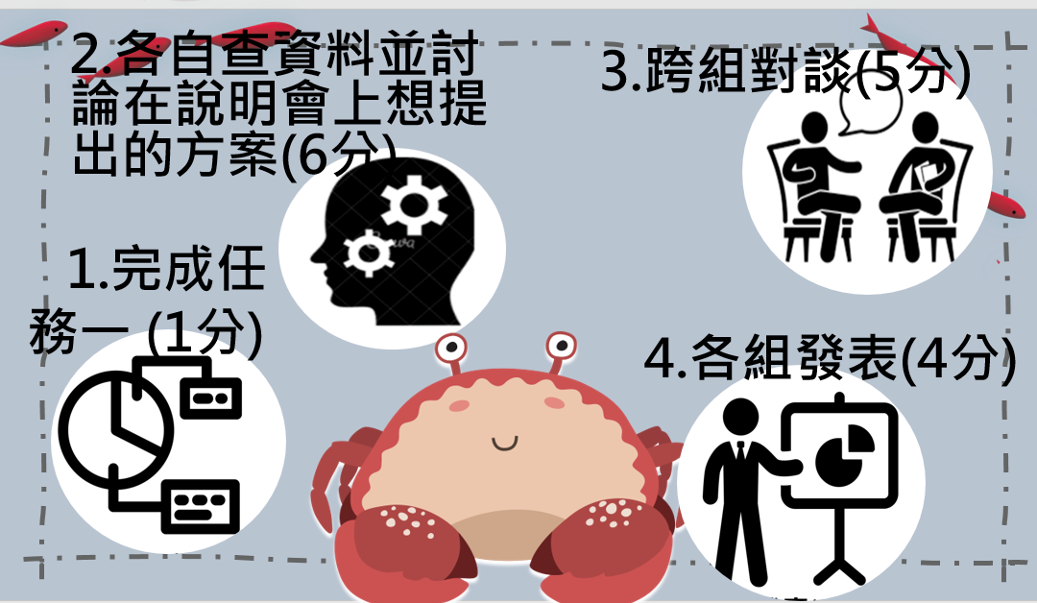  ◎任務一  這是一個角色扮演的遊戲，先來一點小小的熱身跟組員們討論一下，你覺得這個角色的平日時間主要的工作內容是什麼？  4.各組2號同學簡單做角色說明，教師總結角色內容  5.依照所擔任的角色找方法查資料，提出訴求，具體方案,寫出來  6.將你們該組要準備在說明會上提出的方案跟其他組分享，並且聽聽他組的想法(交換想法)  7.了解對方的想法，回頭跟自己的組員分享，等等的說明會的說法要怎麼表達比較好  你能使用什麼方式來說服對方  (利益分析，有得必有失，但失去的能不能再找回來，這是我們需要思考)  ◎任務二  說明會上，各組公開上台發表訴求  (教師給予現實的角色訴求版本分享，並總結)  最後教師做出總結，不論是什麼立場，我們都要以非暴力的方法和平溝通，事情沒有絕對的對錯，我們要多一點同理心，從自己能力所及的方式來做改變，小小的改變也能影響整個社會，社會的好壞是由我們一起共同努力。  在說明會上無法解決的問題，將會訴諸民主的方式─公投。  總結藻礁課程  學習單最後的回家作業(引導學生反思)  8.認識完藻礁後，對於藻礁事件你看到了什麼？  在腳色中感受是什麼？  如果你可以選擇腳色，你會選哪一個？  你打算怎麼做？ |  |  |  | 2分  5分閱讀  13分鐘  4分  3分鐘  2分鐘小組討論  3分鐘  3分  3分  2分討論(決定角色)  5分鐘  3分鐘  1分鐘  1分鐘  3分鐘  閱讀+討論  5分鐘  6分鐘查資料  5分鐘跨組對談  (自由選擇跟哪一組)  1組3分鐘  共18分  1分鐘  5分鐘  (3分鐘完成，2分鐘請同學自願發表) | 能安靜閱讀，專心畫線不插嘴。  學生能說出藻礁是什麼，指出藻礁的所在位置，並了解其生態特殊性對環境能提供的好處。  教師講解並引導學生思考並回答  小組搶答  小組寫下答案  各小組發表  請學生個人按下IRS  小組搶答  請各組閱讀所分配的腳色文本  跨組對談，腳色互換  針對對方提問，找解決方法，可以查資料  最後各組3分鐘發表說明及訴求  教師總結學生內容，並說明目前大潭藻礁的現況，預告民主方式將會如何進行。
參考資料：
王士偉。1997。找礁·藻礁·找藻礁。國立自然科學博物館館訊275:1-8。
洪奕星、沈淑敏、王士偉。2017。臺灣海岸的特徵與分類。臺灣博物季刊第134期36(2):74-79。
劉靜榆。2008。臺灣藻礁之特性與分布。自然保育季刊，62: 52-55。
劉少倫。2018。白玉至觀音新屋藻礁大型海藻和殼狀珊瑚藻多樣性調查以建立過去社區對藻礁海藻利用之科學資料。行政院農業委員會林務局107年度農村再生基金計畫。「藻」回南桃園的里山海：南桃園藻礁水圈環境-生態對社區生活產業的影響。
劉靜榆。2018b。從臺灣旱招潮族群雪崩式下降，談桃園大潭棲地不可取代性。大自然季刊 138: 54-62。
劉靜榆。2018c。漫談珊瑚礁及藻礁的生態系服務。大自然季刊140: 22-29。
https://ourisland.pts.org.tw/content/2674
實施歷程：照片配合文字說明，並可說明公開授課後專業回饋之內容。

